数据表设计

# 修改说明

## 1.1修改了部分字段的数据类型

比如city_id这样的字段类型由原先的char类型调整为int类型，目的是节省空间，再比如将week这样的地段由varchar类型调整为enum类型，更符合精确定义的原则（一周只有七天，并且只可能是七天中的某一天）。

详细数据定义见下文所述。

## 1.2去掉了表“风速级别描述”

主要是因为该表中的字段信息与“风速描述”中的信息重复，删除信息冗余的表。

## 1.3修改了数据表的名称

使用在原有表名称前加上前缀的方式命名，符合目前实际项目开发中的处理方式，便于后期数据库激增后的维护以及数据库管理人员后期的检索便利。如城市基本信息表修改为city_basicinfo，温度信息表修改为weather_temp

## 1.4修改了部分varchar字段的长度

数据表存储的时候推荐使用utf8编码模式，该模式下一个字符的长度是3个字节，按照这种编码修改了部分varchar字段的长度。

## 1.5对每张表增加主键设置

后期大批量数据插入表中时为了防止插入相同的数据，设置主键。

# 2天气系统数据模型图

目前总共5张表，以“城市基本信息”表为中心，其他四张表与该表形成1:1的模式，共同使用主键city_id，简化表与表之间的关系，便于查找。

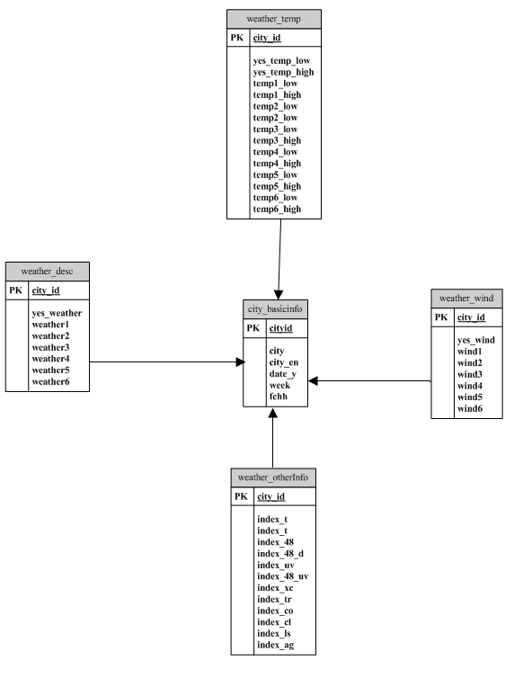图1 天气系统数据库模型图

# 3 数据表详细数据类型定义

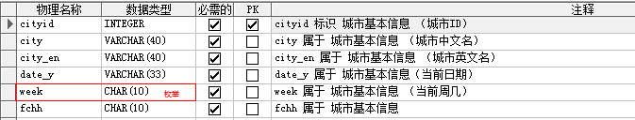

表1 城市基本信息表

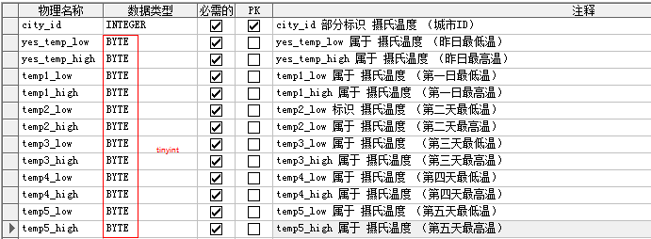

表2 气温表

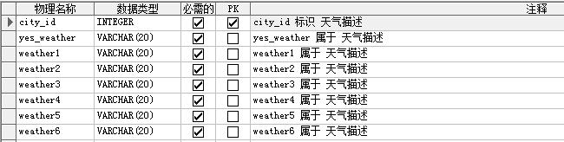

表3 天气描述

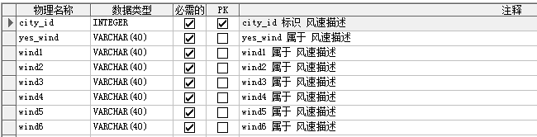

表4 风速描述

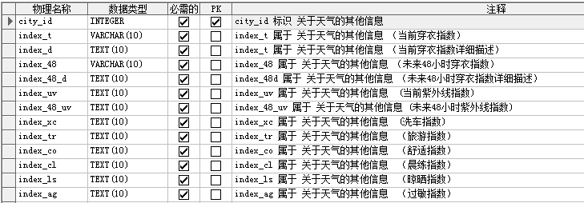

表5 其他信息